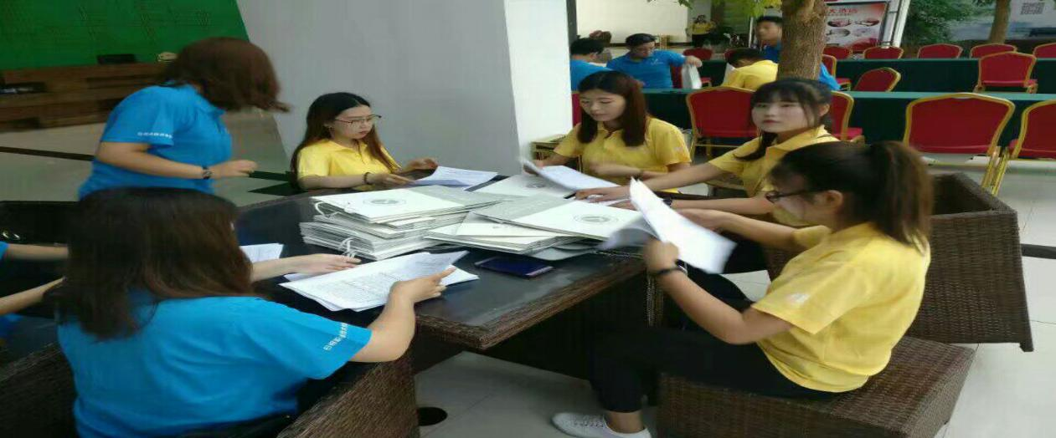

**活动主题：**第九届山东省大学生创新创业沙盘模拟经营大赛志愿服务

**活动时间：**2017年6月9日-11日

**活动内容：**2017年6月9日-11日，日照市四叶草爱心志愿者协会（会计学院爱心银行）从我院学生中选拨了近200名志愿者组成了沙盘模拟经营大赛的志愿服务队，分为会议引导组、酒店接待组、车站接待组、用餐引导组、机动组五组。

大赛前一天，酒店接待组和车站接待组的志愿者们分别去火车站和汽车站接待来参加比赛的同学和老师，然后安排参赛人员住宿；会议引导组的志愿者负责引导参赛队伍从酒店前往操场进行合影留念，并参加大赛开幕式，随后带领参赛队伍前往比赛场地；用餐引导组的同学负责引导参赛者有序进入餐厅用餐；机动组成员则随时待命，服务在每一个有需要的岗位上。

本次大赛圆满闭幕，志愿者的热情服务为参赛选手和老师留下深刻印象，继承、发扬了会计学院志愿服务的优良传统。